Структурное подразделение «Детский сад комбинированного вида «Ягодка» МБДОУ «Детский сад «Планета детства» комбинированного вида»

Проект: «Азбука пешехода»
(средняя группа)

Руководитель проекта:
Вишнякова Марина Юрьевна

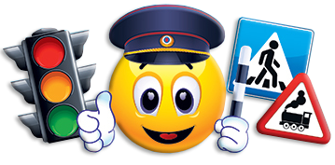
Чамзинка 2021 г.
Тема: «Азбука пешехода»

Участники проекта: дети среднего возраста, воспитатели, родители.
Вид проекта: коллективный, познавательно-творческий, обучающий.
Тип проекта: краткосрочный, неделя с 11 по 15 сентября.
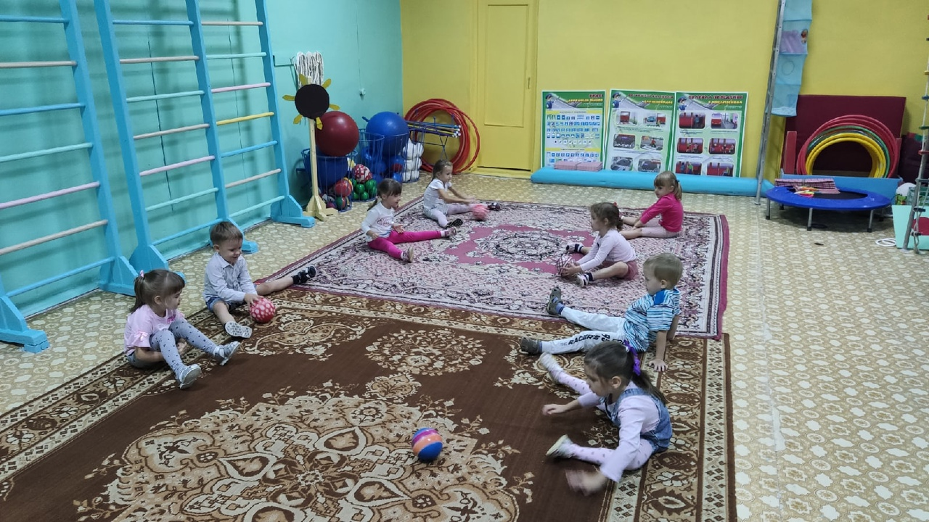
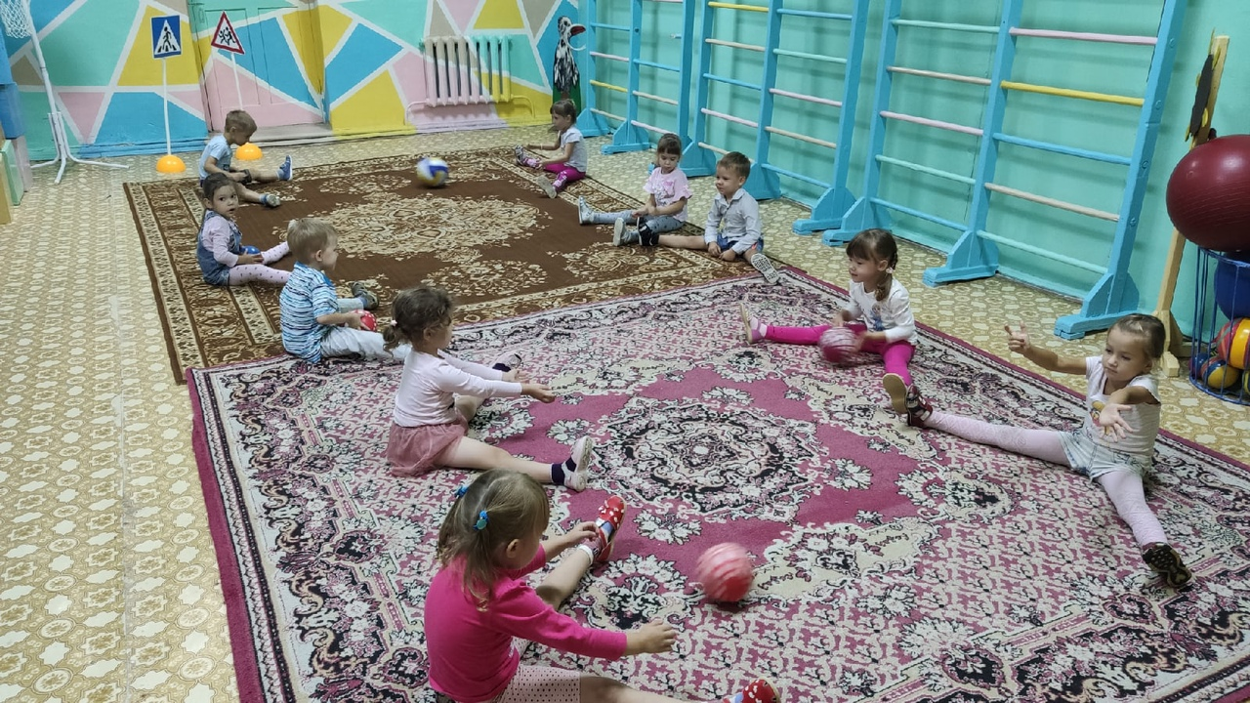

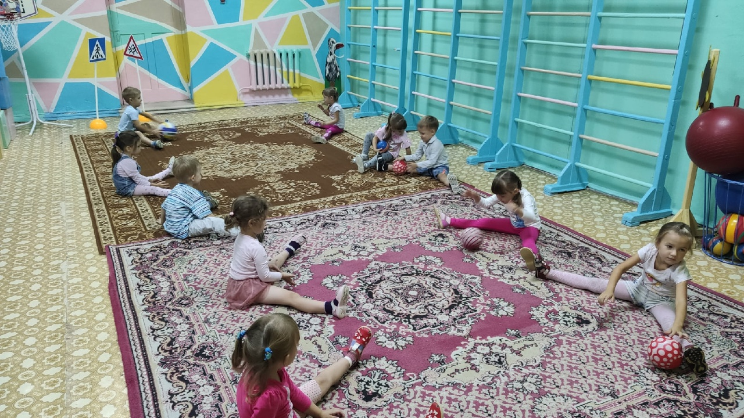
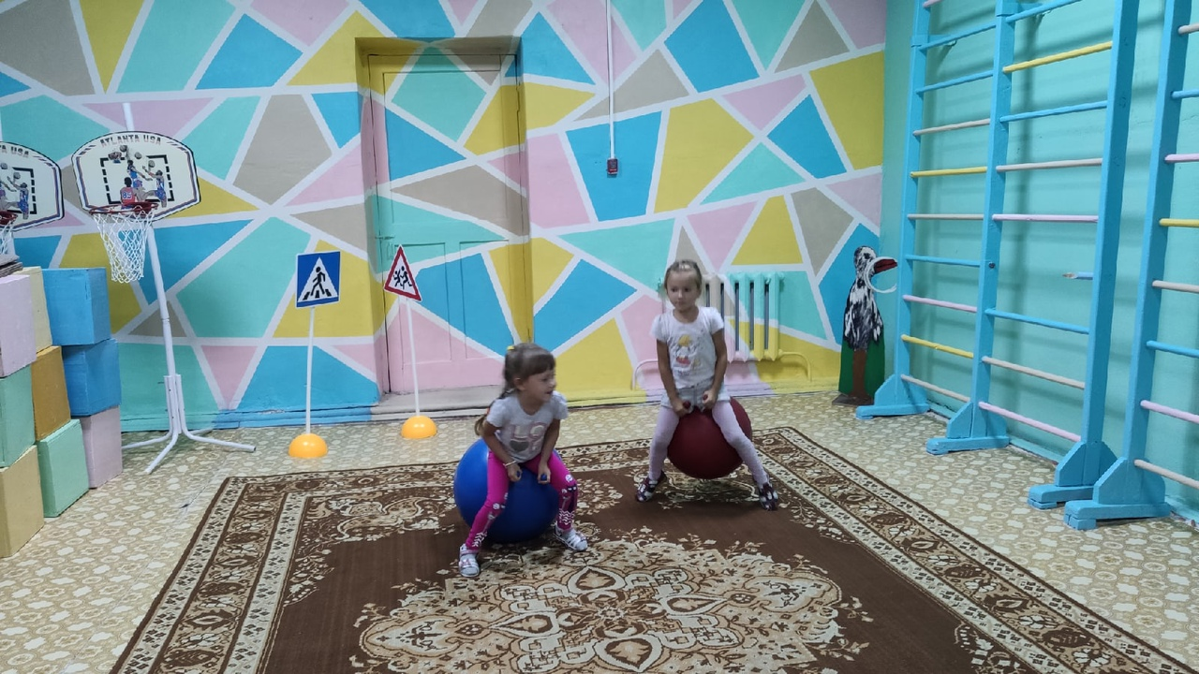

Актуальность. Ежегодно на дорогах нашей страны происходят сотни ДТП, в которых, к сожалению, участвуют и дети: гибнут, получают травмы. Зачастую виновниками дорожно-транспортных происшествий являются сами дети, которые играют вблизи дорог, переходят улицу в неположенных местах, неправильно входят в транспортные средства и выходят из них. Именно поэтому с самого раннего возраста обязательно нужно знакомить ребенка с поведением на улицах, дорогах, в транспорте, а также правилам дорожного движения.

Проблема. Дети дошкольного возраста – это особая категория пешеходов. Дети, ввиду возрастных особенностей, очень импульсивны, рассеяны, не могут здраво оценить расстояние до приближающегося автомобиля и его скорость. Именно сами дети чаще становятся причиной ДТП на дороге.
Эффективность формирования навыков безопасного поведения на улице у детей среднего дошкольного возраста может быть достигнута, если в разных видах деятельности (самостоятельной, совместной, непосредственно образовательной) будет включена информация по безопасности движения, о правилах дорожного движения, о возможных ситуациях на дороге и вариантах избегания подобных ситуаций.

Цель проекта: формирование и развитие у детей необходимых навыков безопасного поведения на дорогах.

Задачи проекта:
Образовательные:
- познакомить детей с правилами дорожного движения, с понятием улица, ее основными
частями (дорога, тротуар), дорожными знаками;
- формировать представления о назначении светофора и его сигналах;
- продолжать знакомить детей с видами транспорта (наземный, водный, воздушный) и
транспортных средств различного назначения (общественный, специальный транспорт);
- обучать детей предвидеть опасное событие, уметь, по возможности, его избегать, а при
необходимости действовать.
Развивающие:
- развивать осторожность, внимательность, самостоятельность, ответственность и
осмотрительность на дороге;
- стимулировать познавательную активность, способствовать развитию коммуникативных
навыков.
- способствовать развитию речи детей, пополнению активного и пассивного словаря детей в
процессе работы над проектом;
- развивать связную речь.
Воспитательные:
- воспитывать навыки личной безопасности и чувство самосохранения.
- прививать основы культуры поведения, находясь в районе проезжей части, в общественном городском транспорте.

Планируемый результат:
Для детей:
- Дети познакомятся с элементарными правилами дорожного движения.
- Дети будут знать назначение и сигналы светофора.

Для воспитателя:
- пополнить развивающую среду макетом дороги и маленькими машинками к нему.
- оформить альбомы для рассматривания «Машины специального назначения», «ПДД для детей»
Для родителей:
- Принять участие в выставке кукольных костюмов с использованием световозвращаюших элементов

Продукты проекта:
- Для детей – макет района города
- Для воспитателя – презентация.
- Для родителей – информация в уголке, участие в выставке.

Этапы проекта:
 | Действия детей | Действия педагога | Действия родителей
подготовительный | Подбор иллюстраций, произведений художественной литературы | Определение цели и задач проекта; | Подбор материалов для художественного творчества
деятельностный | - сюжетно-ролевые, дидактические, подвижные игры;  - совместная деятельность по созданию макета | - Организация сюжетно-ролевых, дидактических, подвижных игр;  - НОД, беседы, просмотр презентаций, мультфильмов;  - чтение произведений художественной литературы; | - Создание альбома о специальных машинах.  - Консультация;
завершающий | - Самостоятельные игровые действия с макетом  - СРИ по пдд | Оформление проекта и презентации | Участие в выставке

Содержание проекта
формы | тема | цель | пособия
Понедельник, 11 сентября
Беседа | Какие правила дорожного движения вы знаете? | Выявить знания детей о правилах дорожного движения | плакаты
Дидактическая игра | Будь внимательным | Обсуждение ситуаций, которые могут произойти на дороге | иллюстрации
Чтение художественной литературы | С.Михалков «Светофор» | Знакомство с произведением | книга
Рисование | Светофор | Обучать правильному расположению цвета светофора | Контурная картинка
Пальчиковая гимнастика | Мы - шоферы | Выполнять движения в соответствии со словами
Вторник, 12 сентября
Утренняя гимнастика | Мы едем, едем, едем | Формирование двигательной активности | Малые обручи
Дидактическая игра | Доскажи словечко | Развитие внимания, памяти
Рассматривание иллюстраций | Перекресток | Развитие восприятия, | плакаты
Просмотр мультфильмов | Смешарики: Азбука безопасности | Расширение представлений о правилах движения | мультимедиа
Консультация для родителей | «Рекомендации по обучению детей ПДД». | Повышение образовательной компетенции родителей
Среда, 13 сентября
Беседа | Осторожно, дорога! | Дать представление о частях дороги | иллюстрации
Дидактическая игра | Скажи наоборот | Упражнять в подборе противоположных слов
Конструктивная игра | Строим гараж для машин | Развивать пространственное воображение | конструкторы
Чтение художественной литературы | С.Михалков «Моя улица»  А.Барто «Грузовик» | Помочь заучить понравившиеся стихи и считалки
Сюжетно-ролевая игра | Автобус | Согласовывать свои действия с действиями партнера
Рисование | Разные машины | Развитие мелкой моторики | картинки
Четверг, 14 сентября
Дидактическая игра | Скажи наоборот | Обучать подбирать слова с противоположным значением
Рассматривание | Альбома о машинах специального назначения | Расширение знаний о разных видах транспорта | Альбом
Чтение художественной литературы | Сказки для почемучек | Знакомить детей с новыми произведениями | книга
Развивающие задания | Танграм | Развитие воображения, мышления | головоломка
Сюжетно-ролевая игра | На заправке | Развитие сюжета, ролевые действия
Пятница, 15 сентября
Беседа | «Как вести себя на улице и в транспорте?» | Формировать навыки нравственного поведения | иллюстрации
Совместная деятельность | Улица города | Создать коллективное панно аппликацией и рисованием | Цветная бумага, клей, карандаши
Чтение художественной литературы | Дорожная сказка | Знакомство с произведением | книга
Дидактическая игра | Кто больше? | Закрепить знания детей о машинах специального назначения
Настольно-печатная игра | Собери машину | Развитие мышления, восприятия | пазлы

- Подготовительный этап.
Определение цели и задач проекта, содержания проекта, прогнозирование результата. Организация предметно-развивающей среды: иллюстрации, тексты произведений художественной литературы, инструменты и материалы для художественного творчества.
- Основной этап (по образовательным областям)
ОО | Методы и приемы
Социально-коммуникативная | - Сюжетно-ролевые игры: «Поездка на автобусе», «Путешествие по городу»,  - Акция «Пристегни главное»
Познавательная | - Беседы: «Внимание, дорожные знаки!», «Как вести себя на улице и в транспорте?», «Какие правила дорожного движения вы знаете?», «Осторожно, дорога!», «Правила для пассажиров», «Транспорт на улицах города».  - Просмотр обучающих мультфильмов по теме ПДД: «Смешарики: Азбука безопасности»  - Дидактические игры: «Будь внимательным», «Доскажи словечко», «Наша улица», «Поставь дорожный знак», «Правильно разложи», «Светофор», «Угадай-ка», «Это я, это я, это все мои друзья!», «Скажи наоборот»
Речевая | - Чтение художественной литературы  С.Михалков «Светофор», «Дядя Степа», «Моя улица», «Три чудесных цвета»; А.Барто «Грузовик»; Л.Яхнин «Светофор»;  Я.Пишумов «Дорожные знаки»; Б.Житков «Светофор»; Сказки для почемучек; «Дорожная сказка»;  - Загадки о дорожных знаках, светофоре, транспорте  - Считалки
Художественно-эстетическая | - Раскрашивание силуэтов машин различного назначения, светофора,  дорожных знаков.  - Аппликация «Светофор», «Машины»  - Создание коллективного панно «Улица города»  - Конструирование «Гараж для машины»  - Прослушивание песен
Физическая | - П/И «Светофор», «Воробушки и автомобиль», «Карусели-карусели»  - Физкультминутки

Взаимодействие с родителями –
- Создание альбомов «Машины специального назначения», «ПДД для детей»
- Заключительный этап – совместная деятельность по изготовлению макета города.

Заключение.
В реализации проекта приняли участие 23 ребенка. По результатам проектной деятельности можно сказать, что дети актуализировали и обогатили свои знания о правилах дорожного движения, закрепили представления о специальном транспорте, стали больше обращать внимание на соблюдение правил в сюжетно-ролевых играх. По мониторингу в начале проекта хорошие знания по правилам дорожного движения показали 50% детей, в конце проекта – 86% (см. приложение).
В ходе реализации проекта для детей были предложены различные задания, связанные с правилами дорожного движения: беседы, рассматривание альбомов и иллюстраций, картинки для раскрашивания и аппликаций, атрибуты для сюжетно-ролевых игр. Были оформлены альбомы «Правила ПДД для дошкольников», «Машины специального назначения». Сделан макет дороги для СРИ.
Привлекли внимание родителей к соблюдению правил перевозки детей в машинах, к использованию в одежде детей световозвращающих лент. Родители участвовали в выставке кукольных костюмов с использованием световозвращающих элементов, пополнили атрибутами СРИ, помогли в сопровождении детей в библиотеку, распечатали картинки для раскрашивания.
С окончанием проекта работа над формированием навыков безопасного поведения на дорогах не заканчивается. Для развития осмотрительности и внимательности на дорогах эта работа должна вестись постоянно.

Литература
- Программа «От рождения до школы», под редакцией Н.Е.Вераксы
- А.И. Максаков, Г.А. Тумакова «Учите, играя» - М., Просвещение, 1983
- Михайленко Н.Я.; Короткова Н.А. Организация сюжетной игры в детском саду. –М: Гном и Д, 2000.
- Правила дорожного движения для детей 3-7 лет, - автор-составитель
Г.В. Беляевскова, Волгоград
- http://www.planetaskazok.ru
- http://www.moi-detsad.ru
- https://www.google.ru
- http://www.maam.ru/

